中国电石工业协会信息部主办 第四十三期（2019年10月24日）
网站：www.cciac.org.cn 邮箱：ccia00＠126.com
电石交流群：QQ192598097 电石报表群：QQ328632618
电话：010-84885707 传真：010-84885707
责任编辑：蒋顺平 编辑：郭永明

目 次
10月24日西北电石出厂价格暂稳…………………………………………………2
2019年上半年我国电石行业经济运行分析及下半年预测 ………………………2
发改委核准批复了山西、内蒙2个煤矿项目 产能1000万吨……………………8

10月23日西北电石出厂价格暂稳
陕西地区出厂价在2750-2850元/吨左右，报价暂稳；青海地区出厂价在2800-2900元/吨左右，报价暂稳；内蒙地区出厂价在2750-2850元/吨左右，报价暂稳。宁夏石嘴山地区电石主流出厂价2750-2850元/吨左右，报价暂稳。整体看来，西北电石出厂价格暂稳。
原材料焦炭价格低位盘整，电石成本支撑一般。下游PVC行情持续下跌，下游客户电石采购积极性下跌，电石供应正常。后市电石震荡下跌。
2019年上半年我国电石行业经济运行分析及下半年预测
电石作为生产乙炔的重要基础化工原料，在保障国民经济平稳较快增长、满足相关行业需求等方面发挥着重要作用。据中国电石工业协会统计，2018年我国现有电石生产企业170余家，电石产能4100万吨。根据我国“少油、缺气、煤炭相对丰富”的资源状况以及下游市场需求的不断增大，行业近几年得到了快速发展期。经过多年来的发展，电石行业总量持续增长，产品应用领域不断拓宽，已经成为我国石油和化学工业体系中不可或缺的重要组成。
一、行业基本情况
“十二五”期间，新增2100万吨电石产能；同时退出863万吨电石产能。“十二五”期间电石产能年均增速在10%以上。但从“十三五”开始，电石产能增速出现拐点，从2015年的4500万吨产能下降至2018年的4100万吨，下降了8.9%，据我会不完全统计，2016-2018年共退出565万吨落后产能，退出产能开始超过新增产能，行业规模开始进入理性发展阶段。但在聚氯乙烯、醋酸乙烯、石灰氮及1，4丁二醇等行业的带动下，近期新拟建项目开始重启，产能过剩的势头从根本上得不到有效遏制。
2018年，企业平均规模24万吨/家，较去年提高了1万吨/家。国内最大的电石生产企业新疆中泰集团生产电石为353.5万吨，占国内总产量12.2%。同年产能前十位的集团公司共生产电石1300万吨，占国内总产量的45%；产量前十位的电石企业共生产电石917万吨，占总产量32%。
据我会统计，2018年产能20万吨及以上的企业有72家，合计产能占全国总产能的81%,比2015年提升了8个百分点。2018年内蒙古、新疆、宁夏、陕西、青海及甘肃等省区电石产能6省区电石产能占国内总产能的80%。
图1 2010—2018年产能产量走势图
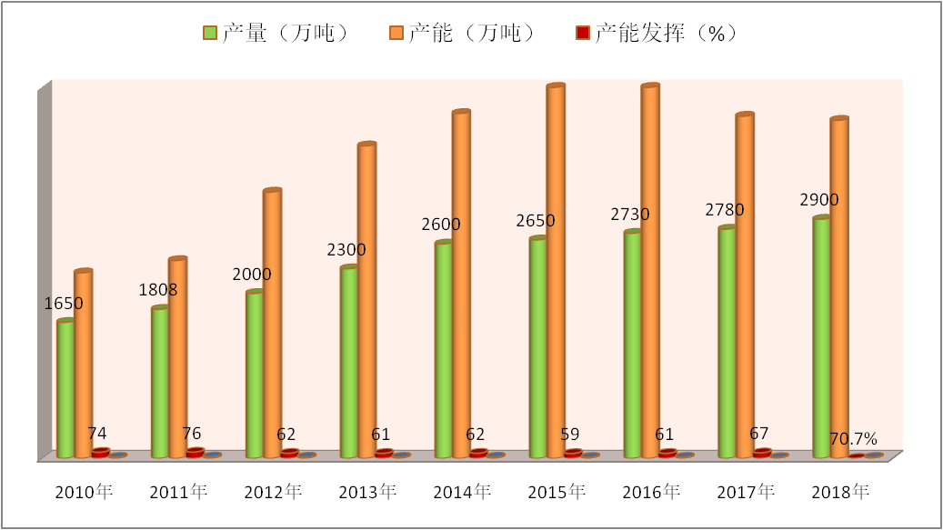
二、上半年电石行业经济运行情况
2019年上半年我国电石市场运行极为不稳定，价格大起大落，原材料成本持续上涨，企业效益下滑明显，经营压力不断增大，但产量有望持平或小幅增长。
（一）产量有望持平或小幅增长。
2019年，截止上半年国内电石企业仍保持170余家，总产能为4100万吨。国家统计局最新数据显示：2019年1-5月电石累计产量达到1079万吨，同比增长0.2%；据统计，产能有效发挥率63%（除去长期停产的1000万吨，产能有效发挥为83%）。据我会预测，6月我国电石产量210万吨左右，有望累计同比增长2%左右。据我会统计：产能前十位的集团公司上半年完成电石产量为650万吨，同比增长2.5%；20万吨以上企业72家上半年完成产量约为1200万吨，同比增长2%。
月份 | 1-2月 | 3月 | 4月 | 5月 | 累计 | 同比±%
产量 | 442 | 220.2 | 216.4 | 209.2 | 1079 | 0.2
（二）市场价格波动较大，企业来不及应对。2019年上半年我国电石价格呈现“V”字型态势，价格呈现大涨大跌，波动较剧烈，企业来不急应对。具体来看，1-4月电石价格呈上涨态势，累计涨幅在400-500元/吨左右；4月底-5月底电石价格呈大幅下降趋势，累积降幅在600元/吨左右；但从6月中下旬电石市场开始回暖，直至目前价格仍在上涨。以内蒙乌盟地区为例从1月的2600-2650元/吨，上涨到4月底的3000-3150元/吨；从4月底开始一路下滑至6月初的2500-2550元/吨；但从6月中旬又开始上涨至当前的2950-3000元/吨。主要原因分析 ：1月份因前期停车影响及内蒙古限电，加之陕西煤炭事件，原材料上涨迫使电石价格上涨；2月面临春节运输紧张，价格前涨后稳；3月在市场需求紧张的影响下，电石价格大幅上涨；4月因PVC集中检修，电石价格重心下移；5月还受PVC检修的影响，电石价格持续大幅下跌；6月电石价格在PVC检修陆续复产及前期电石炉停产的影响下，电石开始呈“V”字，电石价格开始从中下旬起价格快速上涨。
据我会了解，上半年整体行业8成以上企业处于保本或亏损态势，在国家安全、环保压力空间增大的情况下，电石生产运行成本不断上涨，石灰价格的不断上涨，道路运输成本的上涨，再加上设备折旧、税费、财务管理费用、人员工资等等，所以企业生产运营仍将面临着巨大的压力。
据我会监测的66家（2019年上半年电石产量占国内总产量78%）大型企业中，30家处于盈利，25家处于亏损或保本边缘，11家长期停产。但全国8成以上的企业仍处于亏损或保本状态。地区间、企业间盈利出现明显分化，内蒙古、新疆、陕西、宁夏等地区上下游配套完善且资源优势明显的电石企业均能盈利，但是河南、湖南、湖北、云南、四川等地区的很多企业仍处于亏损边缘，只能停产或限产。这主要是由于各地区原材料及电力价格差异较大，造成不同地区、不同企业盈利状况两极分化严重。当前虽然PVC价格涨势明显，但环保、安全压力不断增大，再加上电石原材料价格的居高不下，行业整体运营仍面临着较大的压力。
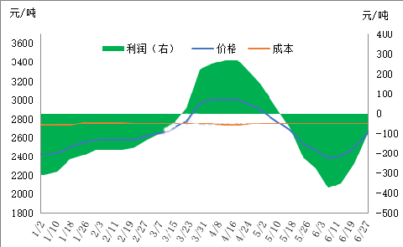
图

2 2019年上半年我国商品电石生产企业利润趋势图
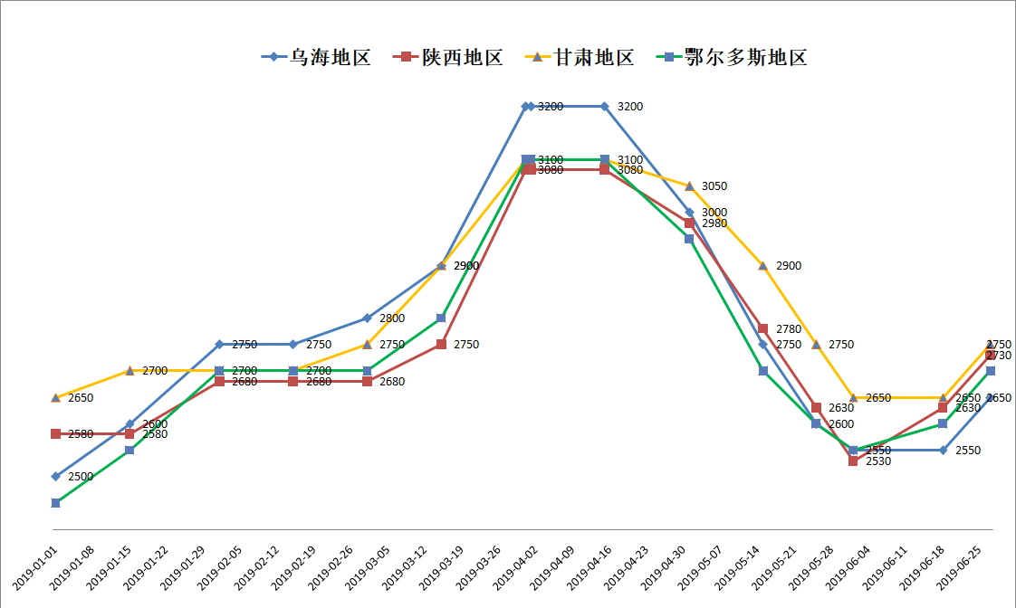
图2 2019年上半年我国主流地区电石价格趋势图
三、存在的主要问题
一是安全环保压力空前，已影响到企业的正常生产。安全环保工作逐步纳入企业的常态管理。过去的安环工作多数企业处于应酬上级的被动局面。随着今年“回头看”和“环保风暴”的高压态势，企业不得不引起高度重视。多年安环投资不足的欠账问题得到了彻底根治。虽然企业老板们感到压力增大，但在“不达标不能开炉”的原则下，凡是开工的企业都达到了安环要求。
“政府为了让企业安全环保达标，已经是慌不择路。执法人员不分青红皂白、不听企业任何理由，都“一刀切”式停产停运整顿。各级行政执法部门如“走马灯”式频繁检查整顿，给企业带来重大损失，已是苦不堪言。
二是产品运输将会影响或增加行业的生产运营成本。电石道路运输已成为政府重点监管的对象，也是行业急需要解决的问题。因《GB10665-2004碳化钙》此标准对电石检验、包装、贮运等作出了明确有规定，而因考虑到成本费用过高等因素，行业内基本上散装运输为主，但是现在已经有很多企业反映因换取《电石产品质量许可证》必须让企业要采取铁桶包装。当前，急需行业出台相关标准规范，引领行业可持续健康发展。
三是石灰石限采及品质严重影响企业的正常生产。石灰石是取决于电石质量的关键要素。我们知道，全国各地石灰石品位的区域差异是非常大的。甘肃地区的石灰石氧化钙含量在89%以上，氧化镁1%以下；乌海地区地区的石灰石氧化钙含量在80%左右，氧化镁1.2%左右；乌兰察布市后旗的石灰石氧化钙含量是60%以下，氧化镁1.2%以上。当前随着环保风暴的持续强化，各地对石灰石矿山进行封存，以及对石灰石资源的大量开采使用，优质石灰石趋于贫乏接近枯竭，品质好的石灰石少之又少，且价格是不断高攀，质优的石灰石更是一票难求。
四是电石产能依然过剩，但新建项目蠢蠢欲动。据协会不完全统计2019年停产半停产企业80-90家，合计产能约1000万吨，上半年完成产量约1200多万吨，当前仍处于供需失衡状态。但，当前拟、在建项目约有525万吨，具备开车条件的约有35万吨。
五是行业人才匮乏，自动化、智能化水平低。近年来各地大型密闭式电石炉快速发展，对技术员工的要求大幅提高，造成了电石行业专业人才的招聘极为困难，只能先招聘后培训再上岗。不仅增大了人员成本，而且还延迟耽误了企业生产时间，也给企业安全生产带来隐患。部分企业员工流动性较大，缺少经验丰富的管理人才、技术人才和操作工人。土专家和自学成才的专家在行业挑大梁。
据统计，在整个行业内使用自动出炉机的企业将近20%，智能输送线更为稀少。形成发展缓慢的原因，一是投资成本过大，二是各地行政不作强制要求，导致地区发展不够均衡。另外智能化大数据更是在行业内仍处于空白。
六是下游产品过一单一，仍完全依靠PVC产品。据据氯碱协会统计，2018年PVC产能达到2404万吨，较去年净减少了2万吨，其中电石法产能1940万吨，约占总产能的80%。
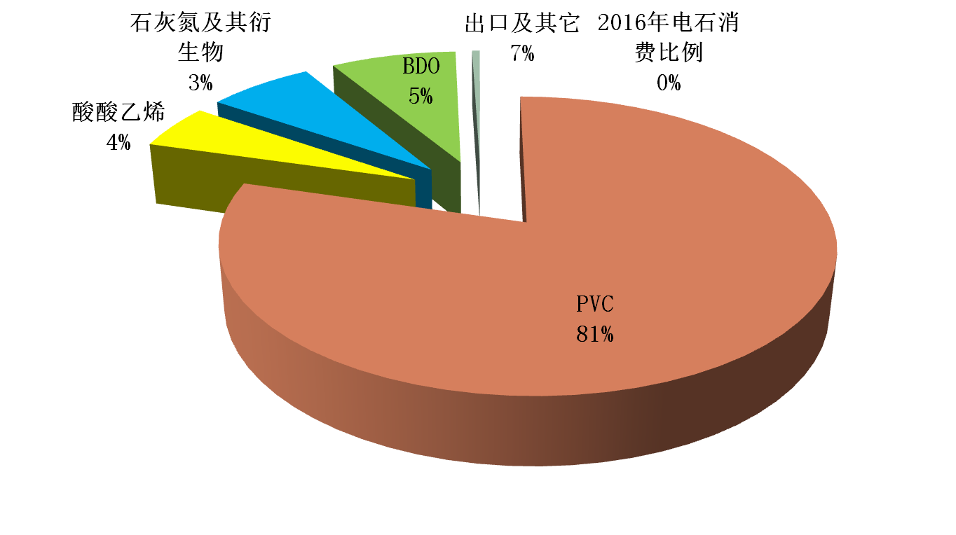
图3 2018年电石下游产品消费情况
四、后市预测
从电石需求来看，综合考虑经济增速、环境治理、下游产品结构单一以及天气等因素，初步预测2019年电石市场需求量和消费结构不会发生大的变化，电石产量将保持小幅增长或基本持平。据氯碱协会统计，预计2019年下半年将要投产48万吨电石法PVC。
从电石供给能力看，一是从上半年来看电石价格涨跌幅度较大，甚至企业都来不及应对。以乌盟地区（出厂价格）为例：从年初的最高价2600元/吨上涨至4月的3050元/吨，又开始下降至6月初的2530元/吨，从中旬开始又上涨至当前3000元/吨。二是国内电石产能依然较大，综合考虑2019年电石去产能及减量置换新增产能等因素，供大于求的问题依然存在。
从企业经营状况看，经历了较长时间的经济下行，唯独去年电石企业效益有所好转，但从今年上半年来看，电石行业8成以上处于亏损或保本态势。虽然从当前来看在长期电石价格低迷及PVC价格上涨的助推下，电石价格涨势明显，但考虑到1000万吨的产能长期停产或半停产，在环保、安全及原材料成本上涨过快的影响下，电石企业生产经营压力依然偏大。
五、下半年电石行业经济运行需关注的问题
政策方面： 2019年上半年，各地区安全事故频发，在安全、环保、危化品道路运输检查明显增多且较为加严，处置闲置产能等政策仍将继续或将甚至从严；下半年将迎来70周年大庆，各地区安全环保检查将会更为严格，电石原料开工将持续影响，对电石成本或将形成利好。《电石等行业工业污染物排放标准》的择机出台势必会对电石企业生产经营带来一定的影响。政策的从严势必会对电石所需原料石灰石、兰炭、电价及电石本身价格形成一定的支撑。但考虑到石灰石矿山的持续限采，势必会导致优质的石灰一票难求，石灰的品质的好坏将会严重影响到企业的正常生产。
供应面：目前来看电石市场处于上升期，电石炉陆续恢复可能性加大，且在下半年乌海中联以及安徽华塑电石有增产计划，但考虑到安全环保检查常态化，再加70周年大庆，估计下半年电石产量提升有限。
需求面：上半年PVC检修基本完成，下半年PVC企业推出检修计划减少；下半年PVC增产约48万吨且都是自我配套，所以总体来说需求量不会发生大的变化。综上预计下半年市场需求面变化有限，整体上稳定为主。（作者： 蒋顺平）
发改委核准批复了山西、内蒙2个煤矿项目 产能1000万吨
国家发改委10月15日发布通知，核准批复了山西阳泉矿区七元煤矿、内蒙古塔然高勒矿区油房壕煤矿等2个煤矿项目。
根据通知，上述2个煤矿项目均属于煤炭产能置换项目，合计产能1000万吨/年。
其中，山西阳泉矿区七元煤矿项目建设地点位于山西省晋中市寿阳县，项目单位为阳泉煤业集团七元煤业有限责任公司，项目总投资55.99亿元(不含矿业权费用)。
煤矿建设规模500万吨/年，煤炭产品通过矿区集中选煤厂进行洗选。矿井工业场地位于井田中部，采用立井开拓，分区式通风方式，投产时布置1个综采工作面。井下煤炭运输采用带式输送机，辅助运输采用无轨胶轮车。煤矿双回路电源分别引自白家庄220千伏变电站和鹿泉220千伏变电站。
内蒙古塔然高勒矿区油房壕煤矿项目建设地点位于内蒙古自治区鄂尔多斯市东胜区，项目单位为杭锦旗聚能能源有限公司，项目总投资37.65亿元(不含矿业权费用)。
矿井建设规模500万吨/年，配套建设相同规模的选煤厂。工业场地位于井田中南部UY21钻孔西北。矿井采用立井开拓方式，初期采用中央并列式通风，投产时布置1个一次采全高综采工作面。井下煤炭运输采用带式输送机，辅助运输采用无轨胶轮车。煤炭洗选采用重介浅槽分选工艺。双回路电源分别引自杭锦旗220千伏变电站和塔然高勒110千伏变电站。
通知明确，上述2个煤矿项目均属于未经核准擅自开工建设的违规煤矿，项目单位要深刻吸取教训，严格执行煤矿项目基本建设程序，杜绝此类行为再次发生，有关部门和单位要按规定进行处罚和问责。
通知要求，项目按建设规模进行产能登记公告，不得批小建大、超能力生产。如需对项目核准文件所规定的建设规模、重大技术方案等有关内容进行调整，请及时以书面形式向我委报告，并按照有关规定办理。

